Приложение 22
к Схеме размещения нестационарных торговых объектов
на территории Краснокамского муниципального района
Оверятское городское поселение
деревня Брагино

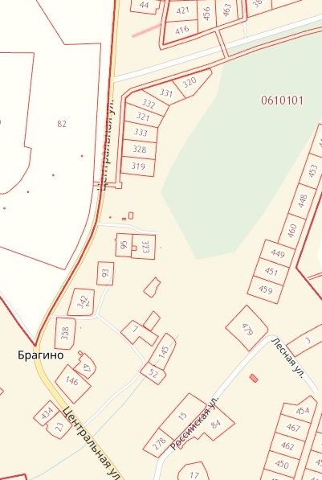
5.21.
2.12.

